ESTADO DE SANTA CATARINA
PREFEITURA MUNICIPAL DE BELA VISTA DO TOLDO
CNPJ: 01.612.888/0001-86
HOME PAGE: www.pmbvt.sc.gov.br
E-MAIL: controle.interno@pmbvt.sc.gov.br

RELATÓRIO DE GESTÃO
DO SISTEMA DE OUVIDORIA
2019

Bela Vista do Toldo
20 de fevereiro de 2020
RELATÓRIO DE GESTÃO DO SISTEMA DE OUVIDORIA
EXERCÍCIO DE 2019

A Controladoria Geral do Município de Bela Vista do Toldo apresenta o primeiro Relatório de Gestão do Sistema de Ouvidoria que tem como objetivo dar transparência aos seus resultados, bem como dar cumprimento ao previsto nos artigos 14 e 15 da Lei n.13.460/2017.
O objetivo do presente Relatório é prestar contas do desempenho do Sistema de Ouvidoria, expondo as ações desenvolvidas e demonstrando que todas as demandas recebidas dos cidadãos foram atentamente consideradas e respondidas.
Os dados informados foram coletados a partir do sistema (Fala - BR) utilizado no tratamento das demandas apresentadas durante o ano, e a sua publicação observou a política de sigilo e de confidencialidade.
Dessa forma, apresentamos o Relatório de Gestão do Sistema de Ouvidoria da Prefeitura Municipal de Bela Vista do Toldo referente ao exercício de 2019.

SISTEMA DE OUVIDORIA

Em 20 de maio de 2019 o Município de Bela Vista do Toldo realizou a adesão ao PROFORT – Programa de Fortalecimento de Ouvidorias, que é coordenado e implementado pelo Ministério da Transparência e a Controladoria Geral da União, o qual disponibilizou o sistema e-OUV municípios atualmente renomeado para Fala - BR;
Em 10 de junho de 2019 através do Decreto Municipal n. 691 o Sistema de Ouvidoria do Município é regulamentado iniciando assim suas atividades de Ouvidoria;
A Controladoria Municipal, criada pela Lei n. 346/2004 promove o controle interno da Administração Pública Municipal, atuando como órgão central do Sistema de Controle Interno e do Sistema de Ouvidoria, oferecendo suporte ao Prefeito no combate à corrupção, na promoção da moralidade, da ética e da transparência no setor público, no incentivo ao controle social da gestão municipal e nas atividades de auditoria e ouvidoria, bem como atua na defesa do usuário do serviço público municipal, além de executar atividades compatíveis e correlatas com a sua área de atuação.

CANAIS DE ATENDIMENTO

A plataforma adotada pela Prefeitura Municipal de Bela Vista do Toldo oferece total transparência e eficiência no atendimento ao cidadão. Contribuintes podem registrar solicitações, denúncias, reclamações, sugestões e elogios.
Conforme artigo 10 do Decreto Municipal n. 691/2019 as manifestações serão apresentadas preferencialmente em meio eletrônico através do link disponível no portal municipal na internet:
https://sistema.ouvidorias.gov.br/publico/sc/BelaVistadoToldo/Manifestacao/RegistrarManifestacao ;
A prefeitura Municipal disponibiliza ainda recebimento de manifestações por meio físico, que após serem digitalizadas são inseridas no sistema Fala - BR;

ATENDIMENTOS

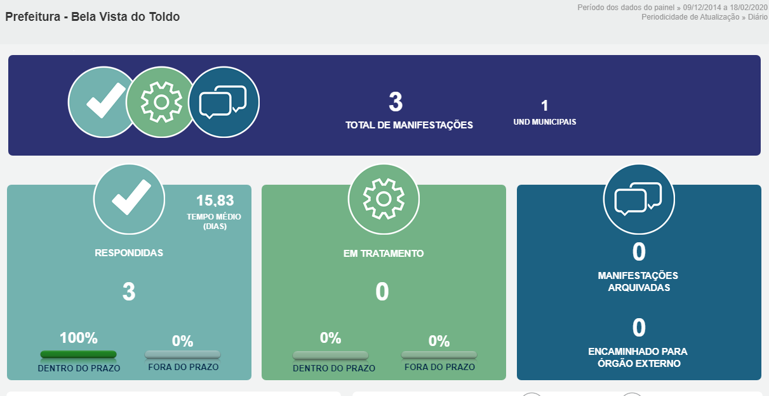
Fonte: Painel Resolveu? Link: http://paineis.cgu.gov.br/resolveu/index.htm

No exercício de 2019 a Ouvidoria recebeu 03 manifestações do Tipo Comunicação, divididas nos seguintes assuntos:

ÁGUA:
Flagrante e desperdício de água.

ADMINISTRAÇÃO:
Uso de veículos oficiais.

ASSISTÊNCIA SOCIAL:
Informação sobre fornecimento de cestas básicas.

Todas as manifestações foram encaminhadas aos setores competentes para tomada de providências e respondidas dentro do prazo conforme determina a Lei n.13.460/2018.

CARTA DE SERVIÇOS
A Carta de Serviços informa ao público quais são os serviços prestados ao cidadão, especificando padrões de qualidade como tempo de espera para o atendimento, prazos para o provimento dos serviços, orientações quanto aos mecanismos de comunicação com os usuários, procedimentos para acolhimento de sugestões e para o recebimento, atendimento e gestão de reclamações.
Além de ser um poderoso instrumento de cidadania quanto mais informações disponíveis, mais facilmente o cidadão consegue reivindicar direitos. A Prefeitura Municipal de Bela Vista do Toldo disponibiliza atualmente 24 serviços cadastrados em sua Carta, que podem ser acessados através de link no portal do município na internet e pelo endereço: https://servicos.pmbvt.sc.gov.br/.

ANALISE E CONCLUSÃO
Realizada a avaliação das manifestações recebidas com o objetivo de reflexão institucional e possíveis melhorias da gestão dos serviços e da comunicação, observou-se que, de modo geral, a gestão necessita aumentar a qualidade da sua interação com a sociedade, aperfeiçoando a divulgação dos canais de atendimento para que a população faça uso dessa ferramenta tão importante. A Administração deve ser conscientizada para compreender que por meio das demandas que recebemos, sejam elas reclamações, denúncias ou até mesmo sugestões, é uma forma de aprimoramento da gestão pública.
Este Relatório, portanto, materializa a almejada transparência da Administração Pública, oferecendo informação estratégica para os gestores e dados objetivos para o controle social e o incentivo à participação, na medida em que dá significado e valor a cada manifestação registrada, tomada como contribuição genuína de melhoria da prestação de serviços municipais, indicando pontos de atenção e oportunidades de aperfeiçoamento, sempre buscando valorizar a cidadania e fortalecer a democracia.

É o relatório.

Bela Vista do Toldo, SC 20 de Fevereiro de 2020.

ELAÍS GOMES DOS SANTOS
Assessora de Controle Interno
Município de Bela Vista do Toldo/SC

